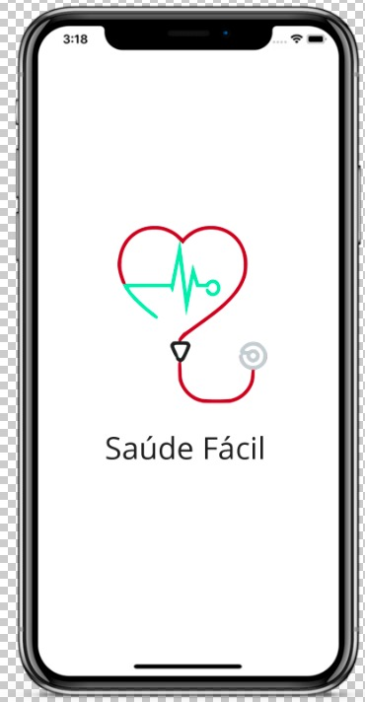

CENTRO UNIVERSITÁRIO NEWTON PAIVA.

DIAGRAMAS UML - CLASSE E OBJETO

Tarefa 3. Disciplina Projeto Integrador III. Prof. Michelle Hanne

**GRUPO SAUDE FÁCIL:**

**AMAILSON VICENTE RAMOS DE SOUSA**

**FELIPE CAVALCANTE DA COSTA**

**LUCAS HENRIQUE SILVA AMORIM**

**NAYARA RODRIGUES DE ALMEIDA**

BELO HORIZONTE

ABRIL/2021

**DIAGRAMA DE OBJETO**

**DIAGRAMA DE CLASSE**

